Pedido de Informações nº. ____/2016

Excelentíssimo Senhor
Presidente da Câmara Municipal de Vereadores
Gilberto da Conceição Cezar
Canela/RS

Senhor Presidente.

Os Vereadores signatários, no uso de suas atribuições legais e regimentais, solicitam que após aprovado em Plenário seja encaminhada à Administração Municipal PEDIDO DE INFORMAÇÕES que segue:

Que seja fornecido os dados do Censo escolar da Rede Pública Municipal, dos alunos atendidos pela prefeitura e conveniadas de 2010 a presente data. Que seja descriminada por nível de educação, infantil e fundamental.

JUSTIFICATIVA:

Devido á frequente questionamentos dos moradores das ruas que serão contempladas e em relação ás datas que iniciaram as obras em seus bairros e preferencialmente em suas ruas.

Câmara Municipal de Canela/RS, 08 de abril de 2016.

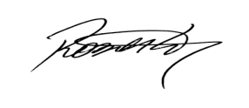
Luciano Melo Vilmar Santos Roberto Grulke Vereador PMDB Vereador PMDB Vereador PMDB

